Описание решения тестового задания

1 Исходные данные

Исходные данные для задания :
“Компьютер с установленной ОС Linux подключен к локальной сети. На нём настроен виртуальный CAN-интерфейс vcan. В сети есть устройство, физически подключенное к CAN-шине, которое преобразует все принятые CAN-сообщения в UDP и отправляет их на вышеуказанный компьютер. В свою очередь, это устройство слушает определенный UDP-порт, а принятые с него данные отправляет в интерфейс CAN. Адресация в сети и номера портов статичны и известны. Протокол упаковки UDP в CAN вам предстоит придумать при выполнении задания, при этом особых требований к протоколу не выдвигается.
Реализуйте приложение на языке Python3 для данной Linux-машины, которое позволит виртуальным vcan обмениваться между собой CAN-сообщениями (например, с помощью can-utils) и данными с физической CAN-шиной на удалённом устройстве.
Будет плюсом, если вы покроете приложение юнит-тестами для 1-2 вариантов его использования.
Пожалуйста, укажите ссылку на файл с выполненным тестовым заданием.”

2 Анализ исходных данных
Согласно текстовому описанию разработана структурная схема системы в котором будет функционировать разрабатываемое приложение — см. рисунок 1.
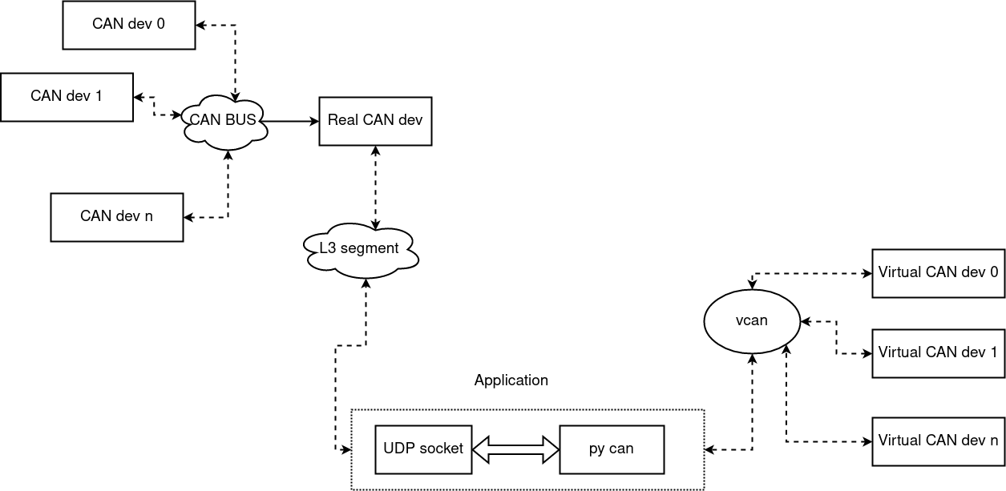
Рисунок 1. Стркутурная схема системы в которой будет функционировать разрабатываемое приложение.
Как видно из рис. 1 разрабатываемое приложение выполняет функцию моста, в телекоммуникационном смысле, между виртуальной шиной vcan и IP сетью . К шине vcan может быть подключено несколько виртуальных устройств (Virtual can dev), а устройство (Real can dev) что физически подключено в шине CAN, может принимать сообщения (кадры) от нескольких реальных устройств (Can dev).
Таким образом приложенрие должно:
- осуществлять мониторинг UDP сокета (по фиксированному порту);
- осуществлять мониторинг шины vcan;
- в случае появление датаграммы от Real CAN dev, извлечь кадр can и отправить в vcan;
- в случае появления сообщения на шине vcan от Virtual can dev, запаковать в датаграмму и отправить в сокет UDP.
Главный модуль разрабатыаемого приложения будет называться bridge.py, а само приложение будет называться bridge (мост).

3 Выбор библиотек и алгоритмов
Очевидно, что для реализации подобного приложения необходимо использовать следующие библиотеки Python 3.x:
- socket;
- can.
Поскольку требований к потреблению ресурсов процессора в тексте задания не предъявлено, поэтому для первой версии ПО не потребуется дополнительно вводить многопоточность или асинхронность.
Для работы с UDP сокетами будет использоватся разработанная автором мини-библиотека, использованная ранеее в пет проектах.
Алгоритм работы функции моста представлен на рис. 2
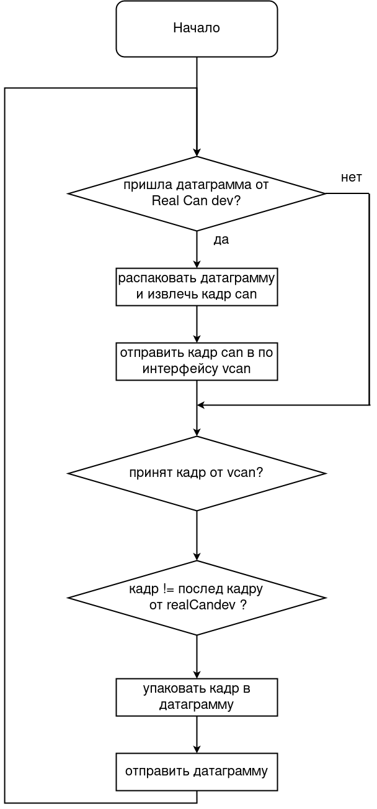
Рисунок 2 Алгоритм работы функции моста.
Сокет для приема UDP датаграмм должен быть создан в неблокирующем режиме.
Дополнительно при запуске приложения должна осуществляться загрука начальных данных такие как:
- ip адрес и порт для приема датаграмм от Real Can dev;
- ip адрес и порт для отправки датаграмм в сторону Real Can dev.
- имя интерфейса vcan в системе.

5 Протокол передачи данных CAN кадры поверх UDP
Из описания протокола CAN известно, что сообщение содержит такие поля как:
- CAN ID 1-29 бит
-EXT ID 1 бит
- RЕК 1 бит
- DLC 1 бит
- Данные 0-8 байт
Наиболее удобным, будет упаковать данные из объкта can.Message в байтовую строку, в вышеперечисленном порядке, при это отвести на каждое из полей:
- CAN ID 4 байта
-EXT ID 1 байт
- RЕК 1 байт
- DLC 1 байт
- Данные 0-8 байт
Конечно, такое «лобовое» решение увеличит потребность в пропускной способности канала передачи в IP сети, однако, упростить обратноую распаковку.
Значение DLC будет идти в предпоследнем байте, и должно проверяться. Если длина ненулевая, то следующие после него байты будут байтами данных -см. модуль porotocol_udp_can.py.

6 Тестирование приложения
Для тестирования прложения, а в частности функции моста, необходимо обеспечить поток трафика от Real CAN dev. Одним их вариантов реализации такого подхода является написание приложения имитатора Real CAN dev, которое будет принимать UDP датаграммы от разрабатываемого приложения, распакоывать их в собщения can, запаковывать в UDP и переслыать обратно — см. рис. 3.
Главный модуль приложения имитатора будет называться imitator.py, а приложение будет называться imitator(имитатор).
Дополнительно при запуске приложения имитатора должна осуществляться загрука начальных данных, таких как:
- ip адрес и порт для отправки данных в сторону bridge;
- ip адрес и порт для приема данных от bridge.
- имя интерфейса vcan в системе (для сохранения числа параметров вызова ).

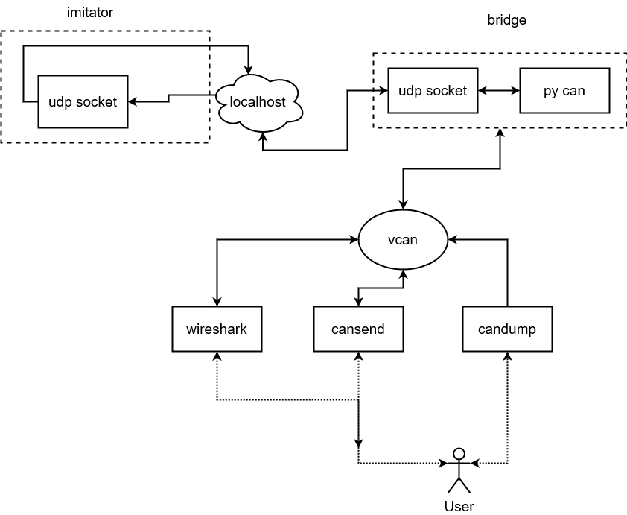
Рисунок 3. Структурная схема окружения для тестирования приложения
Таким образом, процесс тестирования будет заключаться в следующем:
1 Запускаются следующие приложения:
- разрабатываемое приложение;
- приложение для имитации Real Can dev.
– приложение candump;
- приложение wireshark.
2 Пользователь ( actor) через утилиту cansend посылает пакет данных.
3 Пользователь наблюдает:
- появление переданного от программы имитатора сообщение в окне терминала с запущенной утилитой candump;
- отправку udp датаграммы разрабатываемым приложением (в wireshark);
- отправку udp датаграммы от приложения имитатора (в wireshark);
- появление второго CAN сообщения повторяющего первое (в candump) ;
Если все эти сообщения и датаграммы пользователь увидел — тест пройден -см. рис. 4.
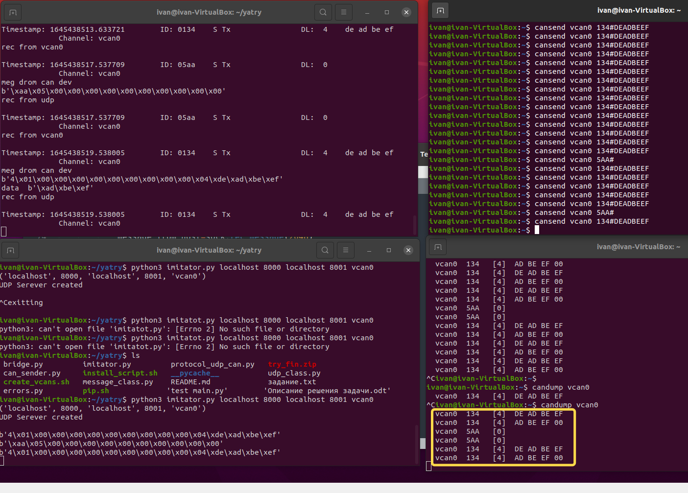
Рисунок 4. Результаты тестирования

7 Заключение
1 В следующей версии ПО конечно же следует написать модифицировать тесты до автоматического режима.
2 Для уменьшения потребования ресурсов следует использовать асинхронность, и системный вызов select().
3 Разработанны протокол не учитывает все возможные состояния сообщений CAN, поэтому следует его доработать.

